RESSOURCE POUR LE CYCLE 4
Le système solaire

THEME : Organisation et transformations de la matière
Sous-thème : Décrire l'organisation de la matière dans l'Univers
Registre d’enseignement : enseignement commun
Descriptif (en 5 lignes au plus) :
Les élèves retrouvent les définitions des différentes familles de corps célestes grâce à un jeu de cartes par groupe de deux. Ils doivent ensuite repérer la différence du nombre de planètes, et donc comprendre l'évolution du système solaire. Ils disposent d'un questionnaire (4 niveaux différents) et des coups de pouce sont prévus.
Repère de progressivité : 4ème
Objectifs d’apprentissage : (programme, connaissances, capacités)
Décrire la structure de l’Univers et du système solaire. Travailler sur des ressources en ligne et sur l’identification de sources d’information fiables.
Compétences du socle commun de connaissances, de compétences et de culture travaillées ou évaluées :
Domaine 1 : les langages pour penser et communiquer
Comprendre, s'exprimer en utilisant les langages mathématiques, scientifiques et informatiques
Lire et comprendre des documents scientifiques
Domaine 2 : les méthodes et outils pour apprendre
Coopération et réalisation de projets
Médias, démarches de recherche et de traitement de l'information
Domaine 5 : les représentations du monde et l'activité humaine
L'espace et le temps (Expliquer, par l’histoire des sciences et des techniques, comment les sciences évoluent et influencent la société).
Attendus de fin de cycle 4 :
Connaissances et compétences associées :
Décrire la structure de l’Univers et du système solaire.
Galaxies, évolution de l’Univers, formation du système solaire, âges géologiques.
Prérequis : Attendus en fin de cycle 3
Mettre en œuvre des observations et des expériences pour caractériser un échantillon de matière.
La matière à grande échelle : Terre, planètes, univers.
Nature de la ressource : Activité documentaire précédée d’une évaluation diagnostique
Type d’approche pédagogique : démarche active puis résolution de problème.
Contribution à un parcours : Parcours du citoyen
Éducation aux médias et à l'information : lecture critique et distanciée des contenus et une initiation aux langages, aux formes médiatiques pour pouvoir s'informer suffisamment.
Mots clefs : Univers, système solaire, galaxies, planètes
Académie où a été produite la ressource : NANTES
Auteur-e-(s) de la ressource : Katia HUET
FICHE ELEVE

Évaluation diagnostique / Rappels prérequis Cycle 3

Tâches à réaliser (par groupe de 2) :

- Lire l'ensemble des cartes.
- Après échanges, retrouve « les familles de corps célestes » : la définition et deux exemples pour chaque catégorie d'objets ou groupes d'objets célestes.

Structuration des connaissances :

Complète le tableau suivant ensuite :

Groupe d'objets ou Objets célestes | Définitions | Exemples
Galaxie

Étoile

Planète

Satellite

Astéroïde

FICHE ELEVE

Activité documentaire Le système solaire

Objectifs :
Décrire la structure de l’Univers et du système solaire. Travailler sur des ressources en ligne et sur l’identification de sources d’information fiables.
DOCUMENT A
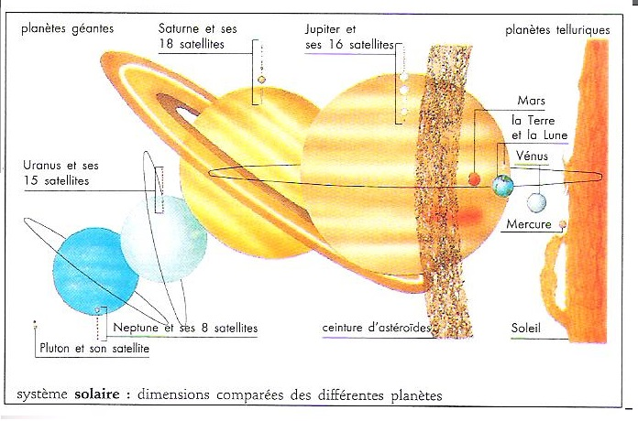
Le Système solaire est un système solaire composé d'une étoile, le Soleil, et des corps célestes ou objets définis gravitant autour de lui (autrement dit, notre système planétaire) : les neuf planètes et leurs satellites naturels et des milliards de petits corps (astéroïdes, objets glacés, comètes, météorites, etc.). Les principaux corps de ce système sont les planètes, dans l'ordre à partir du Soleil : Mercure, Vénus, la Terre, Mars, Jupiter, Saturne, Uranus, Neptune et Pluton.
De façon schématique, le Système solaire est composé du Soleil, de quatre planètes telluriques, d'une ceinture d’astéroïdes composée de petits corps rocheux, quatre géantes gazeuses. Six de ces planètes possèdent des satellites en orbite et chacune des planètes est entourée d’un anneau planétaire de poussière et d’autres particules. Toutes les planètes, y compris la Terre, portent les noms de dieux et déesses de la mythologie romaine et Grecque. Par extension, et de façon impropre, le terme « système solaire » est parfois employé pour désigner d'autres systèmes solaires.
Source : Larousse illustré Édition 2000

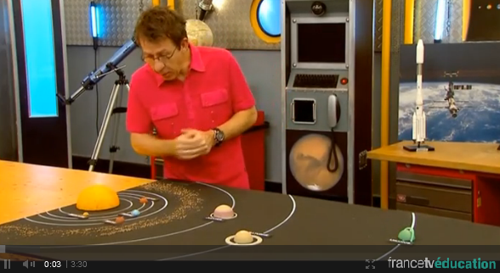
DOCUMENT B
Vidéo extrait « C'est pas sorcier ! » :
« Notre système solaire »
Source :
http://education.francetv.fr/matiere/sciences-de-la-vie-et-de-la-terre/seconde/video/notre-systeme-solaire-c-est-pas-sorcier

Source : France TV éducation 2008.

NIVEAU Débutant

Tâches à réaliser :
1/ Lire le document A (travail individuel) et visualiser le document B.
2/ DOCUMENT A : Répondre aux questions suivantes.
Surligner le nom des différentes planètes.
Préciser le nom des différentes sortes de planètes qui existent :
. . . . . . . . . . . . . . . . . . . . . . . . . . . . . . . . . . . . . . . . .. . . . . . . . . . . . . . . . . . . . . . . . . . . . . . . . . . . . . . . . .. . . . . .

3/ DOCUMENT B : Répondre aux trois questions suivantes.
Indique le nom des planètes du système solaire, de la plus proche à la plus éloignée du Soleil. Entoure le nom des planètes rocheuses et souligne le nom des planètes gazeuses
1) . . . . . . . . . . . . . . . . . . . . . . . . . . . . . . . . . . 5). . . . . . . . . . . . . . . . . . . . . . . . . . . . . . . . . .2). . . . . . . . . . . . . . . . . . . . . . . . . . . . . . . . . . 6). . . . . . . . . . . . . . . . . . . . . . . . . . . . . . . . . .3). . . . . . . . . . . . . . . . . . . . . . . . . . . . . . . . . . 7). . . . . . . . . . . . . . . . . . . . . . . . . . . . . . . . . .4). . . . . . . . . . . . . . . . . . . . . . . . . . . . . . . . . . 8). . . . . . . . . . . . . . . . . . . . . . . . . . . . . . . . . .
Y a-t-il d'autres corps célestes dans le système solaire ? Si oui, préciser lesquels.
. . . . . . . . . . . . . . . . . . . . . . . . . . . . . . . . . . . . . . . . .. . . . . . . . . . . . . . . . . . . . . . . . . . . . . . . . . . . . . . . . ..
. . . . . . . . . . . . . . . . . . . . . . . . . . . . . . . . . . . . . . . . .. . . . . . . . . . . . . . . . . . . . . . . . . . . . . . . . . . . . . . . . ..
. . . . . . . . . . . . . . . . . . . . . . . . . . . . . . . . . . . . . . . . .. . . . . . . . . . . . . . . . . . . . . . . . . . . . . . . . . . . . . . . . ..

4/ Y a-t-il un problème scientifique dans le document A? Préciser et expliquer ton raisonnement en t'appuyant sur les années d'origine des sources des documents A et B.

NIVEAU Apprenti

Tâches à réaliser :

1/ Lire le document A (travail individuel) et visualiser le document B.
2/ Y a-t-il des points communs et des différences dans la présentation du système solaire des 2 documents ?
3/ Y a-t-il un problème scientifique dans le document A ? Préciser et expliquer ton raisonnement de façon précise et argumentée (Vous devez rédiger un texte correct et cohérent avec du vocabulaire scientifique).

NIVEAU Confirmé

Tâches à réaliser :

1/ Lire le document A (travail individuel) et visualiser le document B.
2/ Comparer le document A et B de façon précise.
3/ Y a-t-il un problème scientifique dans le document A? Préciser et expliquer ton raisonnement de façon précise et argumentée (Vous devez rédiger un texte correct et cohérent avec du vocabulaire scientifique).

NIVEAU Expert

Tâches à réaliser :

1/ Lire le document A (travail individuel) et visualiser le document B.
2/ Y a-t-il un problème scientifique ? Préciser et expliquer ton raisonnement de façon précise et argumentée (Vous devez rédiger un texte correct et cohérent avec du vocabulaire scientifique).

FICHE PROFESSEUR

SCENARIO POSSIBLE
Durée envisagée : 1h30 à 2h
30 minutes : Démarche active sur les définitions des différentes familles de corps célestes.
15 minutes : Structuration des connaissances en remplissant un tableau
45 minutes à 1 heure : Les élèves découvrent le document A individuellement puis on visionne la vidéo de 3 minutes (deux fois si possible ou les élèves ont la possibilité de visionner à nouveau la vidéo via l'utilisation de tablette ou d'ordinateur).
L'enseignant réalise des groupes de niveau de manière à ce que chaque groupe réussisse l'activité en les aidant si besoin avec des coups de pouce.

Mode de travail (Travail individuel / en groupes …) :
- Évaluation diagnostique par groupe de 2 (jeu de cartes)
- Structuration des connaissances individuellement
- Activité documentaire par groupe de 3-4 élèves

Organisation possible :

1/ Les élèves découvrent et retrouvent les familles de cartes ce qui leur permet d'obtenir une définition et deux exemples de chaque corps célestes.
2/ Ils complètent le tableau individuellement afin de garder une trace écrite de ces définitions et exemples.
3/ L'enseignant réalise des groupes de niveau grâce à une évaluation préalable pouvant s'appuyer sur l'échelle descriptive suivante :
 |  |  |  | Niveau Expert
 |  |  | Niveau Confirmé | L'élève se montre capable de prélever les informations les plus pertinentes, de les organiser pour répondre à une problématique, de juger de la pertinence des ressources et de mettre en relation les différents éléments en identifiant leur type de relation (contraste, renforcement, opposition).
 |  | Niveau Apprenti | L'élève se montre capable de prélever des informations à partir d'un ensemble de documents pour répondre à une problématique nécessitant des mises en relation et des interprétations.
 | Niveau Débutant | L'élève se montre capable de prélever des informations ponctuelles à partir d'un ensemble de documents pour répondre à une demande précise nécessitant une mise en relation des différents éléments prélevés.
Compétence :  S'informer | L'élève se montre capable de prélever des informations ponctuelles et explicites à partir d'un ensemble de documents pour répondre à des questions précises ne nécessitant pas d'interprétation ou de mise en relation.

Les élèves complètent leur questionnaire, si besoin, l'enseignant donne des coups de pouce.

4/ Dernière étape, l'enseignant réalise avec les élèves la structuration des connaissances et un bilan sur l’Éducation aux médias et l'information :

- Qu'est-ce que le système solaire ?
Le système solaire est un système planétaire composé d’un ensemble d’objets célestes qui gravitent autour d’une étoile, le Soleil.
Les planètes sont classées en deux catégories: les planètes telluriques, constituées de roches et les proches du Soleil: Mercure, Venus, La Terre, Mars et les planètes géantes gazeuses, plus éloignées: Jupiter, Saturne, Uranus, Neptune.
On y trouve aussi des ceintures d’astéroïdes, des comètes, des planètes naines et des satellites.
Un satellite est un objet céleste tournant autour d’une planète selon une trajectoire circulaire (ex: La Lune)

- Bilan sur L’Éducation aux médias et à l’information (Parcours Citoyen):
Visualiser la vidéo « Si c'est écrit c'est vrai ? » : http://questiondebonsens.uquebec.ca/

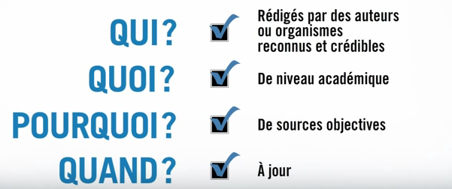
A RETENIR :
- Apprendre à s'informer et informer.
- Découvrir ce que signifie croiser des ressources.
- Distinguer les sources qui font autorité (celles qui sont crédibles) et celles qui sont populaires.

Différenciation pédagogique mise en œuvre éventuellement (coups de pouce, …) :

L’évaluation diagnostique permet de revenir sur les prérequis et de préciser les définitions et mouvements des corps célestes les uns par rapport aux autres.

Les coups de pouce sont indiqués sur la fiche professeur.

- Coups de pouce pour le niveau débutant
AIDE 1 : Reprendre les définitions des familles de corps célestes
AIDE 2 : Un « problème » peut-être une énigme, une différence, une opposition, un contraste.
AIDE 3 : « scientifique » veut dire qui est en rapport avec la Science.
AIDE 4 : Quel document est le plus crédible ?

- Coups de pouce pour le niveau apprenti, confirmé, expert
AIDE 1 : Reprendre les définitions des familles de corps célestes
AIDE 2 : Un « problème » peut-être une énigme, une différence, une opposition, un contraste.
AIDE 3 : Repérer les années d'origine des sources.
AIDE 4 : Quelle est l'année de déclassement de Pluton ?
AIDE 5 : Quel document est le plus crédible?

- Indicateurs de réussite
- L'élève a réussi à repérer la différence du nombre de planètes, que Pluton a été enlevée des planètes mais pas du système solaire, que Pluton est une planète naine et les raisons de son déclassement.
- L'élève a réussi à repérer l'année d'édition du dictionnaire et à la mettre en relation avec l'année où Pluton est déclassé.

Remarques éventuelles pour la mise en œuvre :
Document complémentaires sur « Pluton détrônée » :
- http://www.cite-sciences.fr/fr/ressources/science-actualites/detail/news/pluton-detronee-plus-que-huit-planetes-autour-du-soleil/?tx_news_pi1%5Bcontroller%5D=News&tx_news_pi1%5Baction%5D=detail&cHash=f270b919091cdd1e693f8d158f294324
- http://www.larecherche.fr/savoirs/dossier-special/fin-pluton-01-01-2006-87396

On peut utiliser à la place du document A une ancienne vidéo « C'est pas sorcier : Plein feux sur le système solaire » → le système solaire est composé de neuf planètes dans cette vidéo.

